Versuch 1 – Optisches Freistrahl-Übertragungssystem
Erklärung: Ziel, Prinzip, Durchführung und wozu wir es später brauchen

1. Der Versuch in einem Satz
Eine LED sendet Licht durch die Luft zu einer Photodiode: Wir messen die Kennlinien beider Bauteile und das Übertragungsverhalten des Gesamtsystems – Wirkungsgrad, Abstandsabhängigkeit, Anstiegszeit, Grenzfrequenz – und übertragen am Ende Musik.

2. Ziel des Versuchs
- LED-I-U-Kennlinie aufnehmen und die Flussspannung U_{D} bestimmen.
- Photostrom der Photodiode über dem Abstand r messen; P_{PD} in W und dBm angeben.
- Gesamtwirkungsgrad η = P_{PD}/P_{LED} bei r_{min} bestimmen.
- Anstiegs-/Abfallzeit (20 kHz Rechteck), Signalverzögerung und Phase (1–80 kHz) und die Grenzfrequenz (−3 dB) bestimmen.
- Eine Musikübertragung über ≥ 1 m aufbauen; analoge und digitale Übertragung vergleichen.

3. Prinzip – die Logik dahinter

3.1 Das System als Kette
Ein optisches Übertragungssystem besteht aus elektro-optischem Wandler (LED/Laser), Übertragungsstrecke (Luft, Glasfaser) und opto-elektrischem Wandler (Photodiode). Die Kettenformel I_{A} = η_{LED} · κ · η_{PD} · I_{E} (in dB addieren sich die Glieder) erklärt jede Messung: η sind Wandlungswirkungsgrade, κ die Strecken-Transmission.
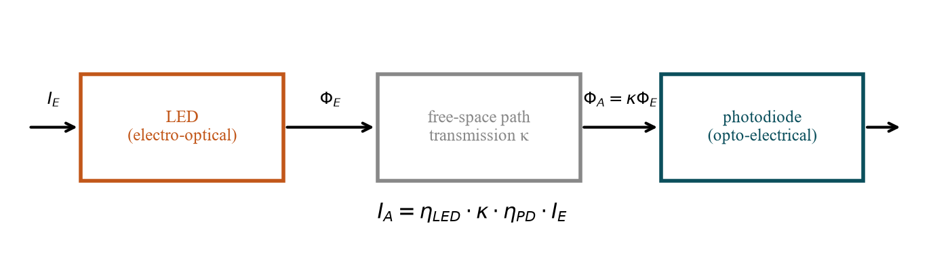
Abb. 1: Blockdiagramm des Übertragungssystems.

3.2 LED und Photodiode
Beide sind pn-Übergänge: I = I_{S}(e^{U/U_T} − 1). In der LED rekombinieren injizierte Ladungsträger unter Photonenemission; die Flussspannung ist ≈ W_{G}/e. In der Photodiode trennt das Feld der Raumladungszone optisch erzeugte Paare: Der Photostrom I_{ph} = S·P ist proportional zur Lichtleistung und verschiebt die Kennlinie um I_{ph} nach unten (I_{SC} = −I_{ph}; im 4. Quadranten Solarzellenbetrieb). Linear ist I_{ph}(P) bei Sperrspannung/Kurzschluss und ohne Sättigung; ein großer Lastwiderstand (hier 20 kΩ) verringert die Linearität und die Bandbreite.
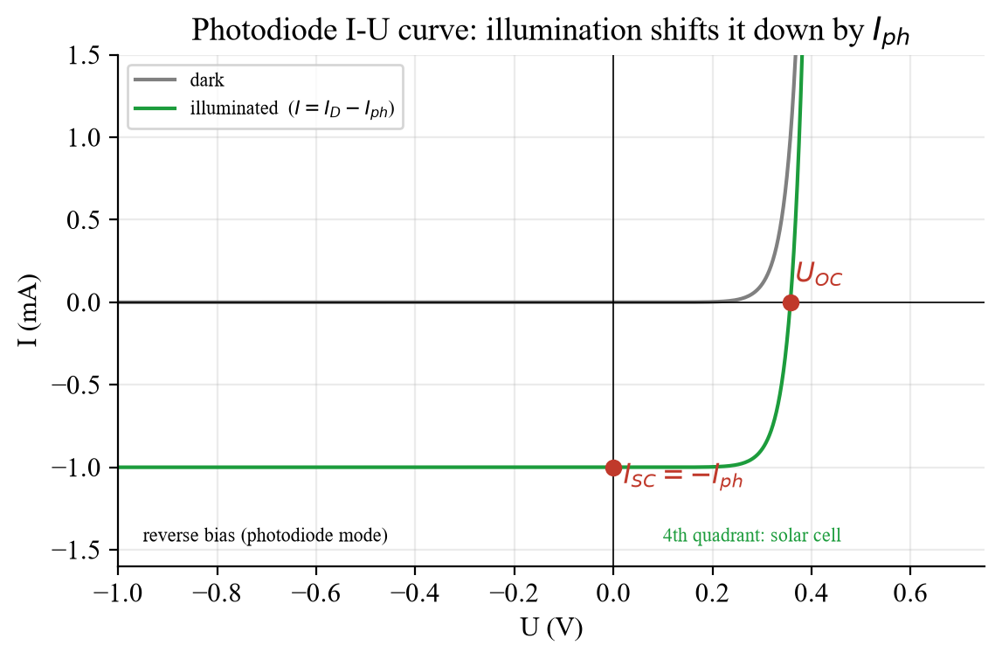
Abb. 2: Photodiodenkennlinie dunkel und beleuchtet (Modell).

3.3 Abstand und Abstrahlung
Weit von der LED nimmt die Bestrahlungsstärke mit 1/r² ab. Im Versuch ist r nur 0 … 2,5 cm (Größenordnung der 5-mm-Bauteile): I_{PD} ≈ I₀/(1 + r/r₀)²; trägt man I_{PD}^{−1/2} über r auf, ergibt sich eine Gerade mit Achsenabschnitt −r₀. Eine LED mit Lambert-Muster (60°, diffuses Gehäuse) strahlt breit, eine Linsen-LED (12°) bündelt dieselbe Leistung in einen kleinen Raumwinkel (≈ 10–25-fache Achsenintensität).
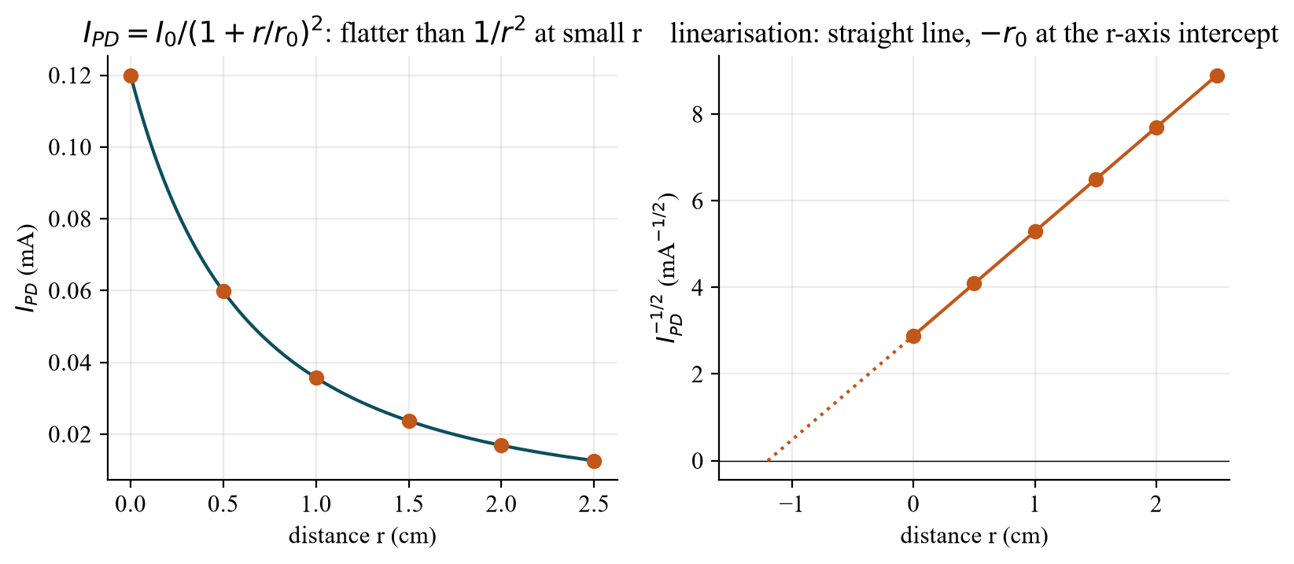
Abb. 3: Modell für r = 0 … 2,5 cm und Linearisierung.

3.4 Dynamik: der RC-Tiefpass
Kapazitäten und Vorwiderstand bilden einen RC-Tiefpass: Sprungantwort 1 − e^{−t/τ}, Anstiegszeit (10–90 %) t_{r} = 2,2 τ, Grenzfrequenz f_{gr} = 1/(2πτ) = 0,35/t_{r}. Im Frequenzbereich fällt die Amplitude ab f_{gr} um −3 dB, die Phase ist φ = arctan(f/f_{gr}) und die Verzögerung t₀ = φ/(360°·f) – bei niedriger Frequenz konstant ≈ RC, bei hoher ∝ 1/f.
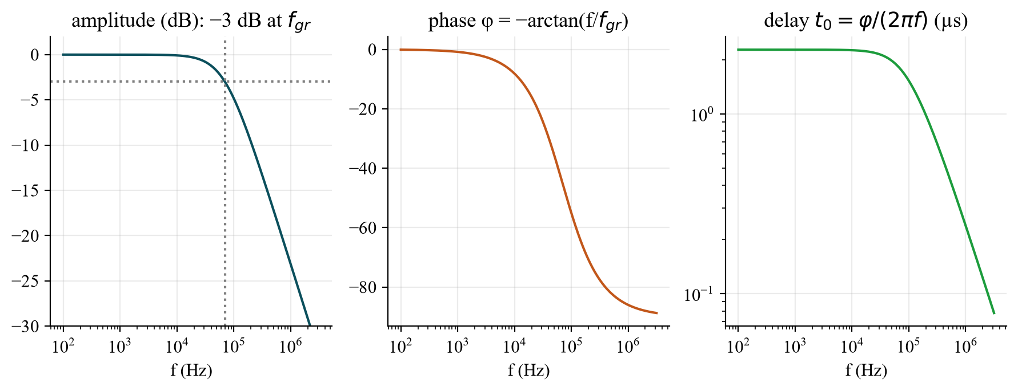
Abb. 4: Tiefpass: Amplitude, Phase, Verzögerung.

4. Durchführung Schritt für Schritt
Aufgabe | Was tun? | Auswertung
a) I-U | U_{Quelle} = −1 … 7 V (fein bei 1,2–1,8 V); U_{LED} und I_{LED} ablesen | I(U_{LED}), Flussspannung U_{F}
b) PD | r = 0 … 2,5 cm (0,5-cm-Schritte), U_{Netz} = 7 V, R = 20 kΩ; U_{PD} messen | I = U/R, P = U²/R, dBm
c) η | P_{LED} = U_{Netz}·I_{LED}, P_{PD} bei r_{min} | η = P_{PD}/P_{LED} (≈ 10⁻⁴)
d) t_{r}, t_{f} | Rechteck 20 kHz, Offset 5 V, Amplitude 5 V; K1 vor, K2 hinter dem System | 10–90 %, f_{gr} = 0,35/t_{r}
e) t₀, φ | Sinus 1 … 80 kHz; Zeitverschiebung zwischen K1 und K2 | φ = 360°·f·t₀
f) f_{3dB} | Sinus ab 250 Hz erhöhen bis −3 dB | Bode-Diagramm, f_{3dB}
g) Audio | LED + PD, ≥ 1 m, ausrichten, Vorspannung/Offset | Analog vs. digital beschreiben

Optional: LTspice-Demo des RC-Tiefpasses (Anstiegszeit): Freistrahl_RC_Tiefpass.asc (oder 04_LTspice/LTspice_starten.bat).

5. Worauf im Praktikum achten
- Mitbringen: Taschenrechner, Bleistift, 30-cm-Lineal, linear geteiltes Millimeterpapier.
- Strombegrenzung der LED beachten (hohe Spannungen nur mit Vorwiderstand).
- Umgebungslicht (100 Hz von Lampen) stört die Photodiode – abschirmen.
- Bei kleinen Abständen kann die Photodiode sättigen (U_{PD} groß) – Linearität prüfen.
- Anstiegszeit zwischen 10 % und 90 % des Endwerts messen; sicherstellen, dass das Signal ihn in der Halbperiode erreicht.
- Die schriftliche Ausarbeitung erfolgt nach dem Praktikum; alle Messungen müssen vor Ort fertig werden.

6. Wozu brauchen wir das später?
- Versuch 4: LED-Kennlinie, Abstrahlcharakteristik und Wirkungsgrad werden dort vertieft.
- Versuch 2: Die Photodiode im 4. Quadranten ist die Solarzelle.
- Versuche 5/6: Laserdioden als Sender; Bandbreite und Linearität sind die gleichen Fragen.
- Praxis: Fernbedienung, Lichtschranke, Glasfaser- und Freiraumkommunikation (Li-Fi).

7. Typische Fragen – kurze Antworten
Frage | Kurze Antwort
Drei Elemente des Systems? | Elektro-optischer Wandler, Strecke, opto-elektrischer Wandler.
Kettenformel? | I_{A} = η_{LED} · κ · η_{PD} · I_{E}.
Beleuchtete Photodiode? | Kennlinie um I_{ph} nach unten: I_{SC} = −I_{ph}, U_{OC} = U_{T} ln(I_{ph}/I_{S} + 1).
Wann ist I ∝ P? | Photodiode in Sperrung/Kurzschluss ohne Sättigung; LED bei mittleren Strömen.
Abstandsgesetz? | Fernfeld 1/r²; hier nah: I₀/(1 + r/r₀)².
Öffnungswinkel? | Winkel, bei dem die Intensität auf ½ fällt: 60° (Lambert) / 12° (Linse).
Warum η ≈ 10⁻⁴? | LED-Wandlung × geometrische Kopplung × PD-Wandlung; kleine Leistung im 20-kΩ-Widerstand.
t_{r} und f_{gr}? | t_{r} = 2,2 τ; f_{gr} = 0,35/t_{r}.
Phase und Verzögerung? | φ = arctan(f/f_{gr}) = 360°·f·t₀.
−3-dB-Frequenz? | Amplitude fällt auf 0,708 des Wertes bei 250 Hz.
Warum Offset 5 V? | LED leitet nur in Durchlassrichtung: 0…10 V hält den Strom positiv.
Analog vs. digital? | Analog: kontinuierliche Intensitätsmodulation, Rauschen addiert sich; digital: Bits mit Schwellenentscheid, robust, braucht Bandbreite.

Termin: 20.01.2027, Antestat 14:00 Uhr, Gebäude LT, Raum LT 227 (Gruppe 9).

